 | DOKUMEN PEMENUHAN KLAUSUL TERMIN 1 | 
Program Sertifikasi Hazardous Area (ATEX/IECEx)
Gas Leak Detector (GLD) Tahap 2 — SP-001/KPI43400/2026-S0

Nomor Surat Pesanan | SP-001/KPI43400/2026-S0 — Sertifikasi
Nomor dokumen / Revisi | LGU-GLD-SP001-T1-2026-001 / Rev. 1.0
Tanggal | Oktober 2026
Pelaksana | PT LAPI Ganesha Utama, bersama Lab IoT & Fisika Institut Teknologi Bandung
Ditujukan kepada | PT Pertamina Patra Niaga
Objek | Prototipe Node Sensor Gas Leak Detector (GLD) V2 — sampel S/N GLD2-0x1001
1. Klausul Termin yang Dipenuhi
Ketentuan pembayaran Termin 1 pada Surat Pesanan SP-001/KPI43400/2026-S0 (Sertifikasi) berbunyi:
“Tersedia prototype GLD yang telah diuji dan diperbaiki desainnya. Dilampirkan foto perangkatnya, dan foto-foto waktu kami kunjungan ke ITB.”
Dokumen ini menguraikan pemenuhan setiap unsur klausul tersebut beserta buktinya. Penilaian akhir pemenuhan dan persetujuan pembayaran merupakan kewenangan PT Pertamina Patra Niaga.
2. Matriks Pemenuhan
No | Unsur klausul | Bukti pemenuhan | Rujukan | Status
1 | Tersedia prototype GLD | Prototipe Node Sensor GLD V2 telah terakit lengkap: casing die-cast aluminium dengan tutup ber-mesh stainless steel, 8 sensor gas (MQ-2/3B/4/5/6/7B/8/135), kipas DC, motherboard ESP32-S3 dengan PCB cover terminal (V4), radio LoRa, catu 24 VDC. Unit yang diajukan untuk sertifikasi ber-S/N GLD2-0x1001; total 4 unit GLD tersedia (3 untuk RU IV + 1 cadangan). | Lampiran 1 (Foto 1–8) | Tersedia
2 | Telah diuji | (a) Factory Acceptance Test laboratorium FAT-01 s.d. FAT-07, 7 dari 7 item lulus (Laporan FAT No. LGU/GLD/FAT/2026-001 Rev 1.4). (b) Uji termal internal 30 Sep 2026: 8 kanal thermocouple, 3 kondisi (normal, beban maksimum, kipas mati), 180 menit. (c) Pengukuran dimensi enclosure dengan jangka sorong, 7 Okt 2026. | Bagian 3.1; Laporan FAT | Tersedia
3 | Diperbaiki desainnya | PCB Node Sensor GLD diiterasi V1 s.d. V5 dengan catatan perubahan per versi; casing berkembang dari ATEX Casing v2 ke GLD ATEX Case v3; antena dipindah ke muka atas base; PCB cover terminal kabel & lubang baut motherboard ditambahkan; konsep proteksi diarahkan ke Ex d (flameproof). | Bagian 3.2; Gambar 1; Lampiran 1 (Foto 7–8) | Tersedia
4 | Dilampirkan foto perangkat | Foto prototipe terkini (tampak depan, belakang, samping, bagian dalam, motherboard, tutup ber-mesh) serta foto iterasi sebelumnya sebagai pembanding perbaikan desain. | Lampiran 1 | Terlampir
5 | Dilampirkan foto kunjungan ke ITB | Dokumentasi kunjungan PT Pertamina Patra Niaga ke Lab IoT, Instrumentation and Computations, Gedung Laboratorium Fisika Terpadu, Institut Teknologi Bandung, 6 Agustus 2026 (peninjauan prototipe dan demonstrasi integrasi sistem). | Lampiran 2 | Terlampir
3. Uraian Pemenuhan
3.1 Prototipe telah diuji
Pengujian | Waktu / tempat | Hasil
Factory Acceptance Test (FAT) laboratorium | Lab IoT ITB, Mei–Agustus 2026; disaksikan PT Pertamina Patra Niaga 6 Agustus 2026 | 7/7 item lulus: pembacaan 8 kanal sensor, klasifikasi gas AI di perangkat (ESP32-S3), komunikasi LoRa, mesh & failover Cluster Head, integrasi end-to-end, alarm otomatis, serta monitoring data dan alarm di dashboard.
Uji termal internal (persiapan kelas suhu T4) | 30 September 2026 | 8 kanal thermocouple; kondisi normal, beban maksimum, dan kipas mati; 180 menit. Ekstrapolasi ke suhu ambien +60 °C: titik terpanas ±114 °C, di bawah batas efektif T4 (130 °C). Titik ukur komponen daya akan dilengkapi pada uji laboratorium.
Pengukuran dimensi enclosure | 7 Oktober 2026 | Jangka sorong: dinding leher ulir 10,50 mm (pangkal) / 5,80 mm (atas), tinggi leher berulir ±14,8 mm, diameter dalam ±84,7 mm, penampang O-ring 2,70 mm — data masukan dossier Ex d.
3.2 Desain telah diperbaiki
- PCB Node Sensor GLD V1 → V5. V2 memisahkan rangkaian sensor MQ ke sensor board dengan saklar daya; V3 memperbaiki temuan V2 (jalur catu +5VA, soket kipas 5 V); V4 menambahkan PCB cover dengan terminal kabel dan lubang baut pemasangan motherboard; V5 memisahkan fungsi akuisisi ke Sensor PCB terhubung konektor 16-pin, motherboard mempertahankan ESP32 dan watchdog (Gambar 1).
- Casing / enclosure. Berkembang dari ATEX Casing v2 ke GLD ATEX Case v3 (8 September 2026) dengan tutup ber-mesh stainless steel, kipas DC, dan dimensi yang disesuaikan untuk konsep proteksi Ex d.
- Antena dan tata letak. Antena LoRa dipindah dari sisi samping ke muka atas base; posisi nameplate ditetapkan di samping antena (bandingkan Foto 7–8 dengan Foto 1–2).
- Arah sertifikasi. Konsep proteksi Ex d, marking usulan II 2G Ex db IIC T4 Gb; formulir aplikasi dan dossier teknis telah diajukan ke GTS (agen sertifikasi) sekitar 29 September 2026, dan surat pengantar sampel S/N GLD2-0x1001 ke GTS Shanghai diterbitkan 12 Oktober 2026.
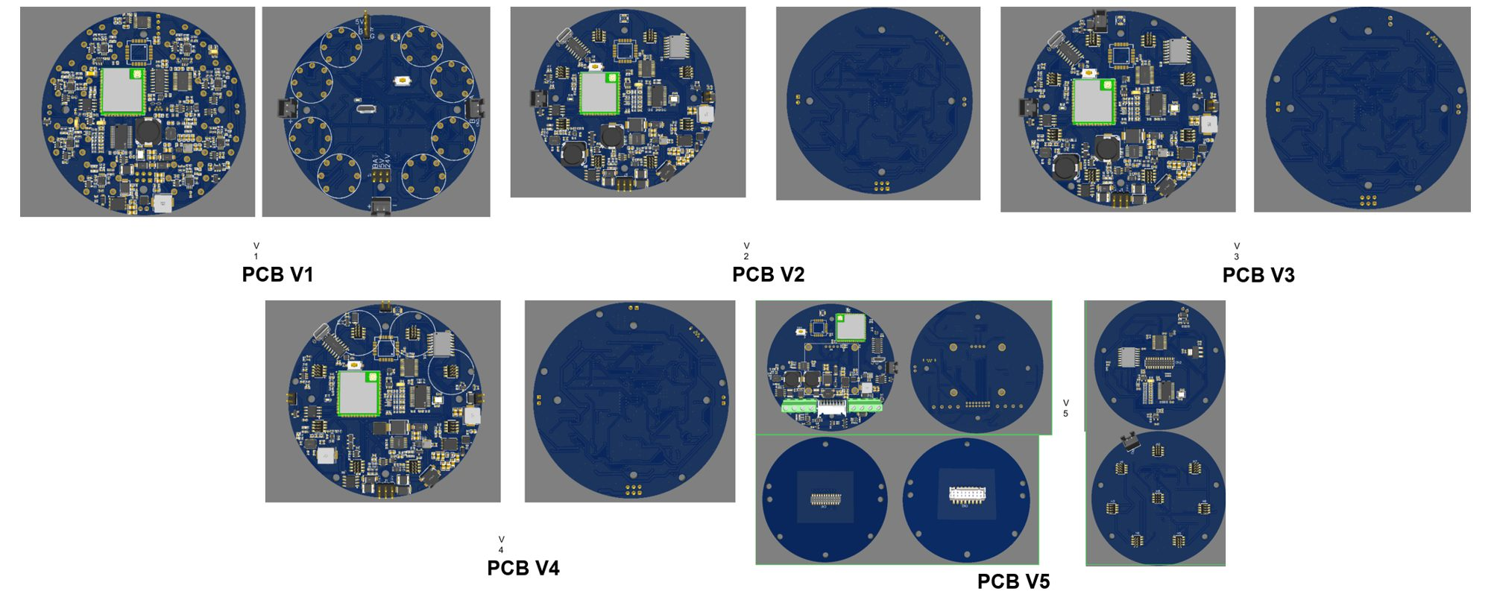
Gambar 1. Iterasi PCB Node Sensor GLD, versi V1 hingga V5
4. Pernyataan
Berdasarkan uraian dan lampiran di atas, PT LAPI Ganesha Utama menyatakan bahwa ketentuan Termin 1 pada Surat Pesanan SP-001/KPI43400/2026-S0 (Sertifikasi) — tersedianya prototipe GLD yang telah diuji dan diperbaiki desainnya, disertai foto perangkat dan foto kunjungan ke ITB — telah dipenuhi, dan mengajukan dokumen ini kepada PT Pertamina Patra Niaga untuk diperiksa dan disetujui sebagai dasar proses pembayaran Termin 1.

5. Lembar Pengesahan
Bandung, ........ Oktober 2026
Diajukan oleh,  PT LAPI Ganesha Utama | Diperiksa dan disetujui oleh,  PT Pertamina Patra Niaga
  Team Leader, | Direktur Utama,
  Dr. Maman Budiman | Ir. Harry Fardiman
  Manager Domestic Product Content & Digitalization,
  Agustinus Pindoan Panjaitan
Catatan pemeriksaan PT Pertamina Patra Niaga:
......................................................................................................................................................
......................................................................................................................................................
......................................................................................................................................................

LAMPIRAN 1 — FOTO PERANGKAT PROTOTIPE GLD
Gas Leak Detector GLD V2 · S/N GLD2-0x1001 · Lab IoT ITB, Oktober 2026
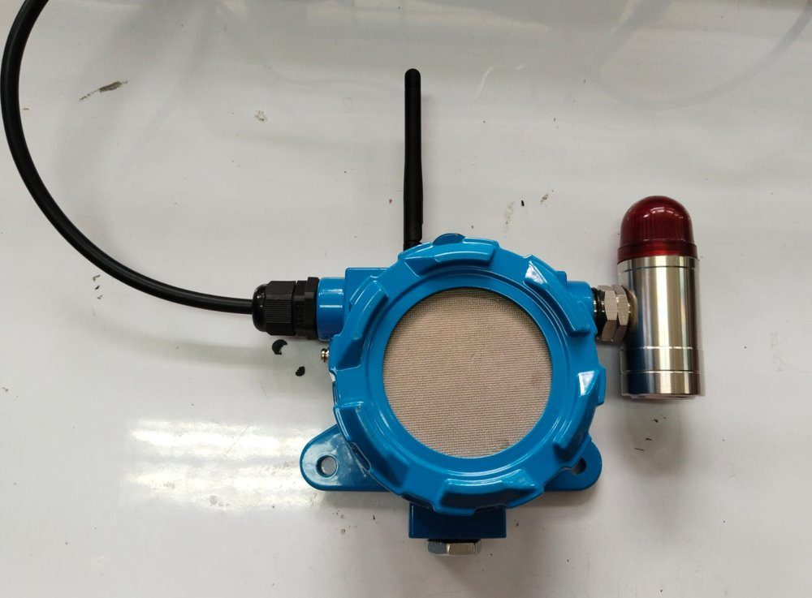  Foto 1 — Tampak depan, tertutup (tutup ber-mesh stainless steel) | 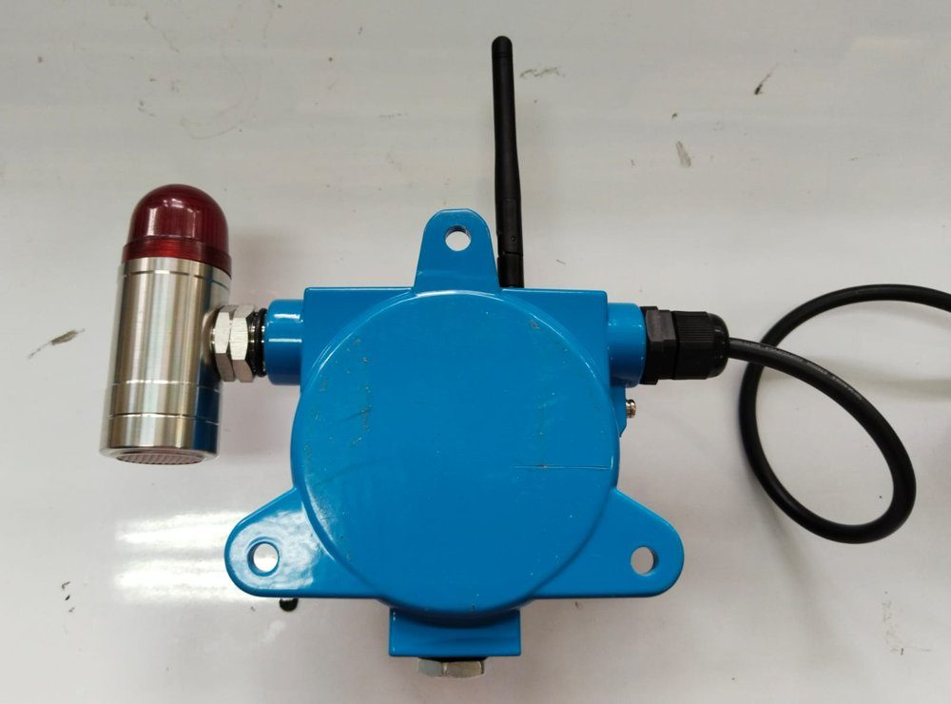  Foto 2 — Tampak belakang, antena LoRa di muka atas base
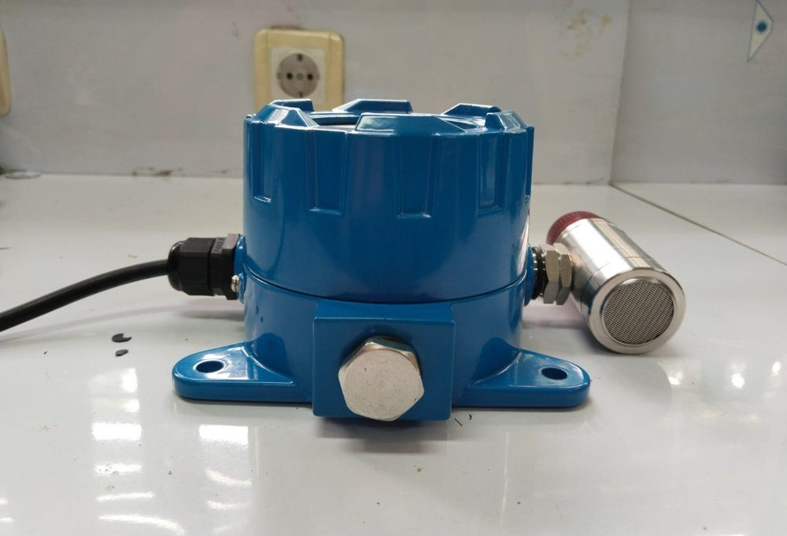  Foto 3 — Tampak samping, cable entry | 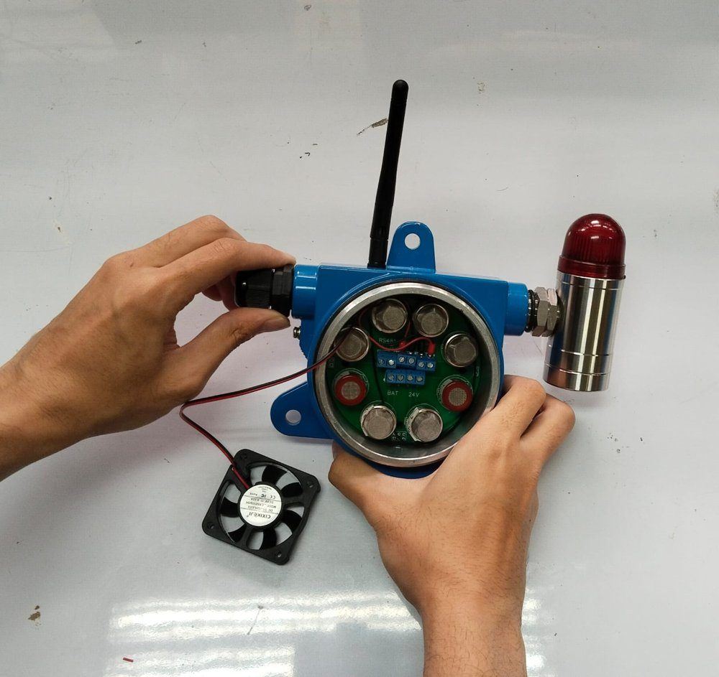  Foto 4 — Bagian dalam: 8 sensor gas pada sensor board
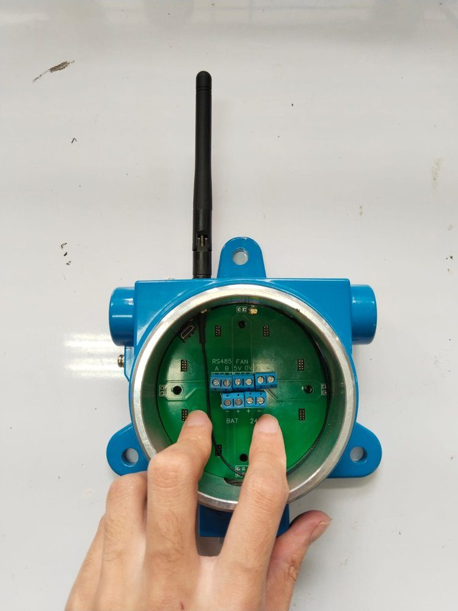  Foto 5 — Motherboard dengan PCB cover terminal (V4) di dalam base | 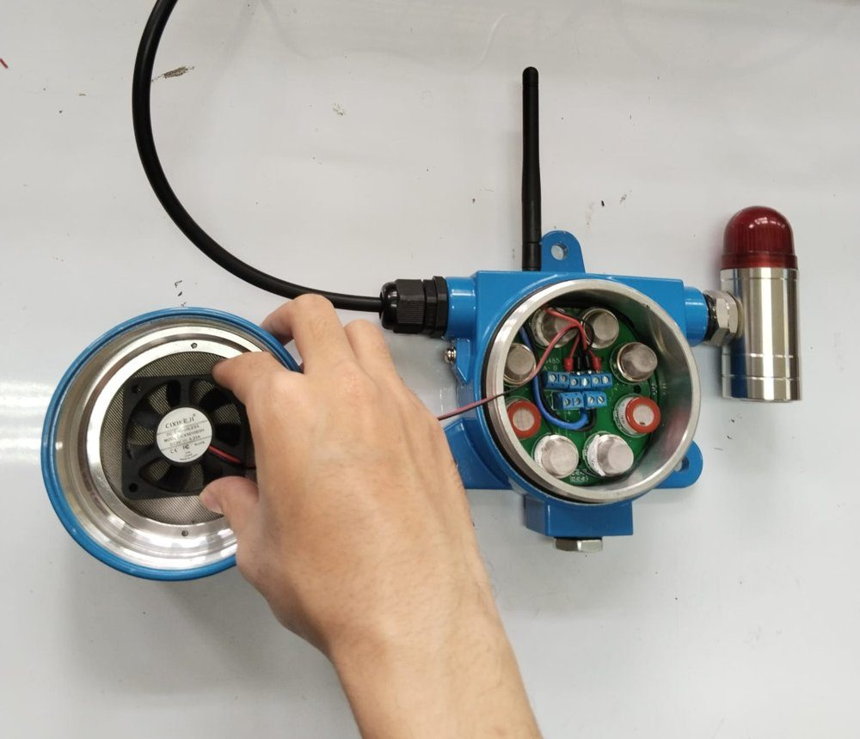  Foto 6 — Tutup ber-mesh dengan kipas DC dan modul sensor
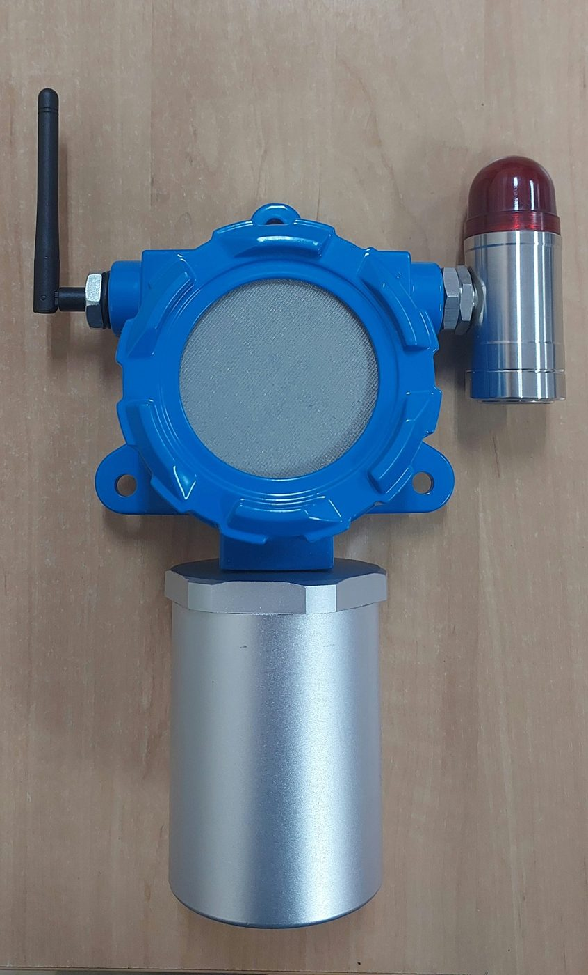  Foto 7 — Iterasi sebelumnya (Agustus 2026): antena di sisi samping | 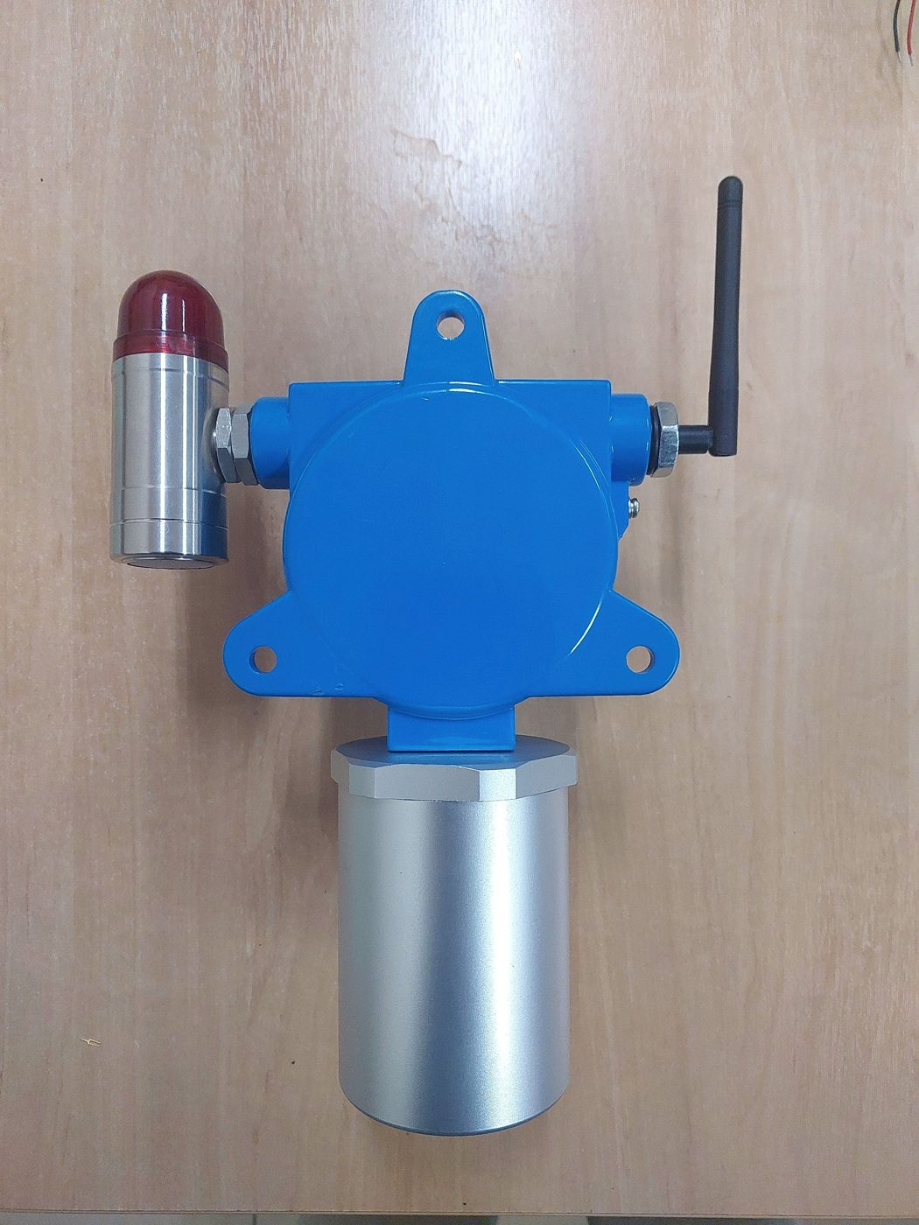  Foto 8 — Iterasi sebelumnya (Agustus 2026), tampak belakang

LAMPIRAN 2 — FOTO KUNJUNGAN PT PERTAMINA PATRA NIAGA KE ITB
Lab IoT, Instrumentation and Computations, Gedung Laboratorium Fisika Terpadu, Institut Teknologi Bandung · 6 Agustus 2026
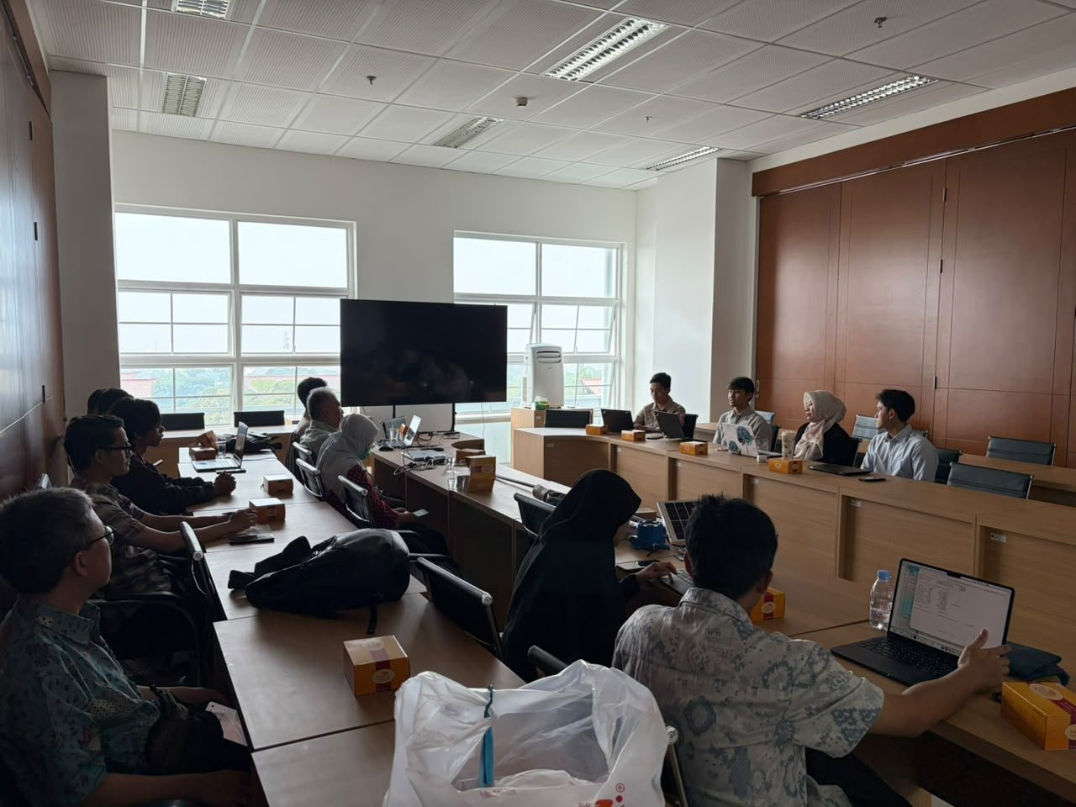  Foto 9 — Rapat pembahasan progres GLD | 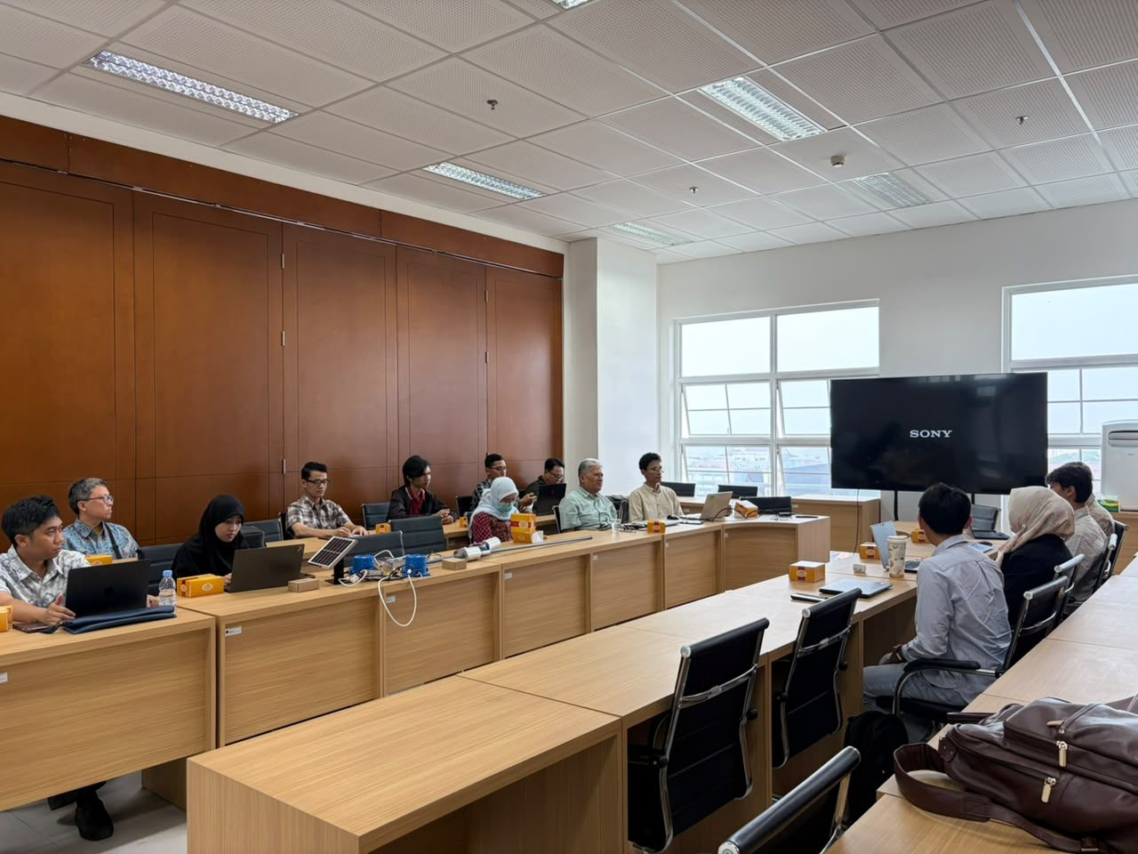  Foto 10 — Rapat pembahasan progres GLD
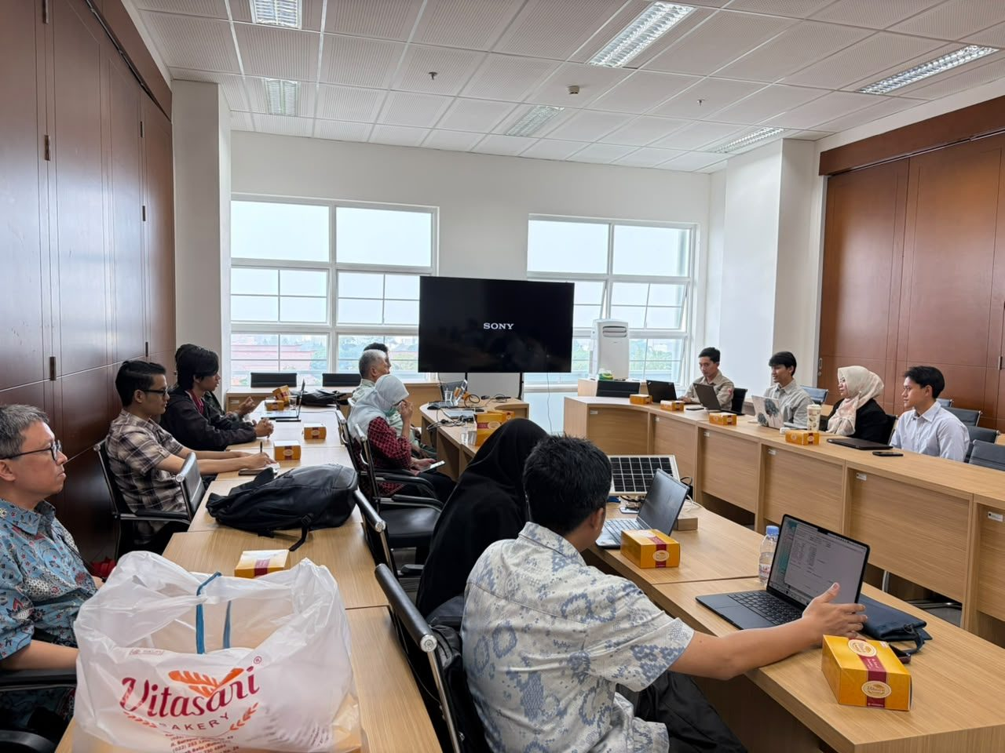  Foto 11 — Rapat pembahasan progres GLD | 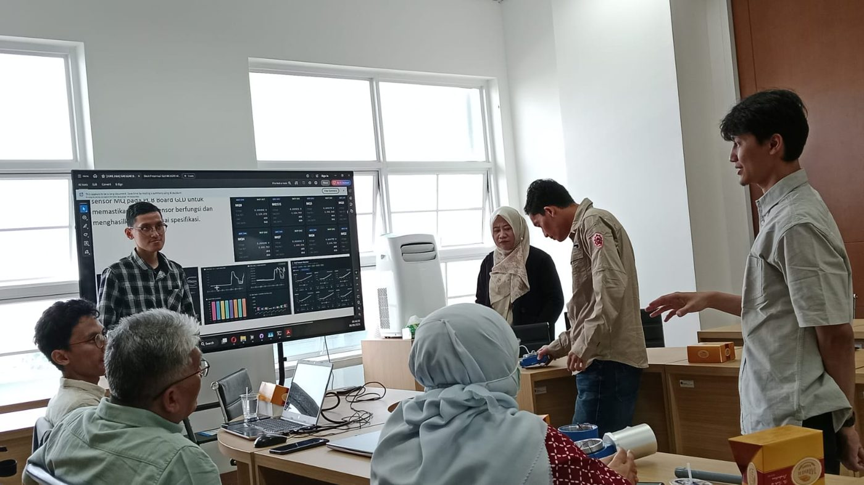  Foto 12 — Paparan data 8 sensor MQ di dashboard
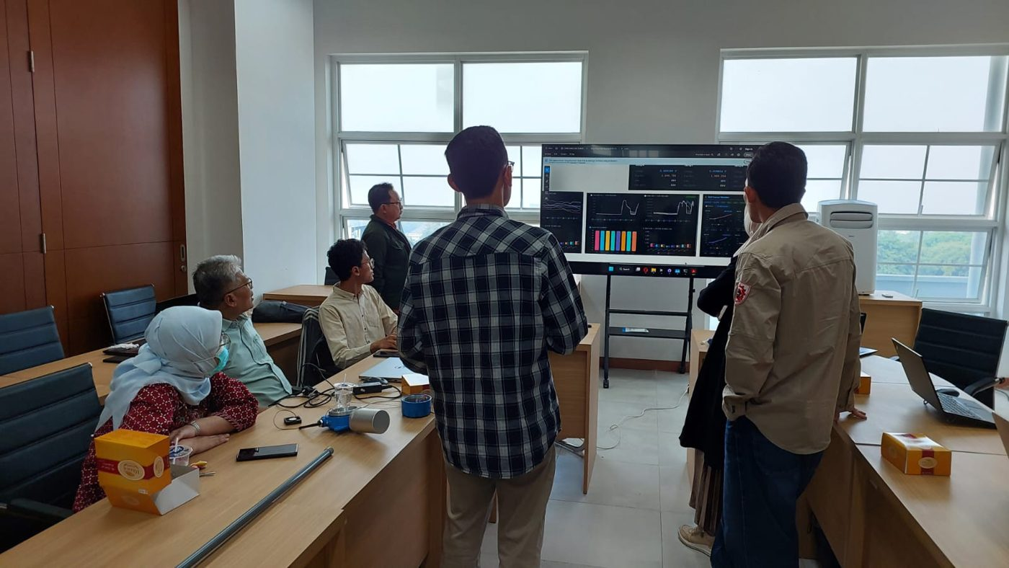  Foto 13 — Demonstrasi dashboard monitoring | 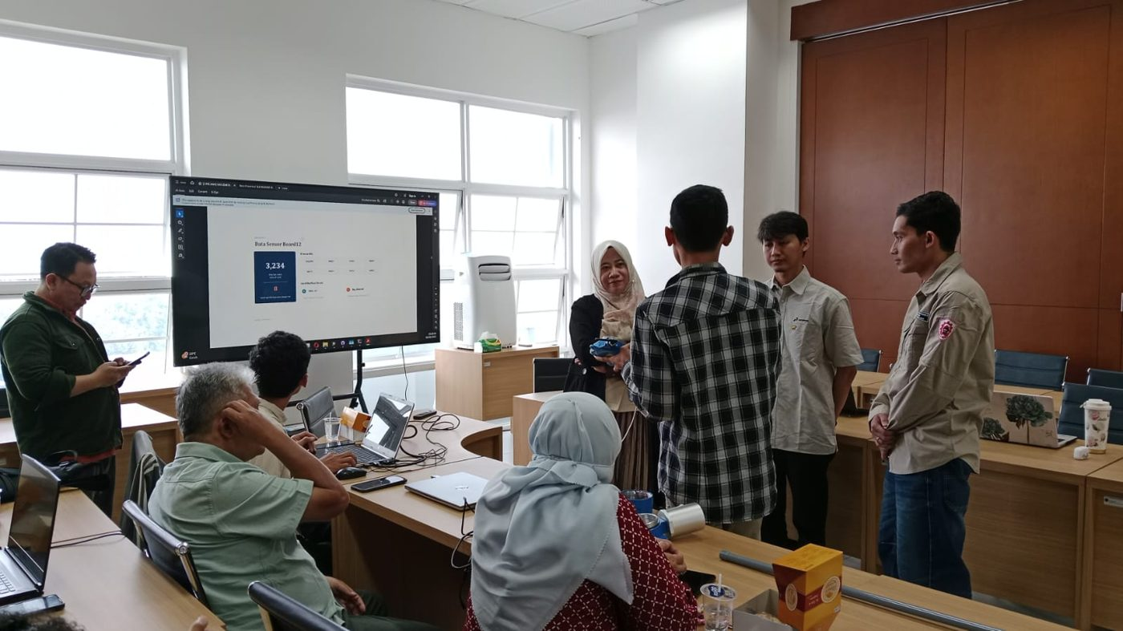  Foto 14 — Peninjauan prototipe GLD dan data sensor board
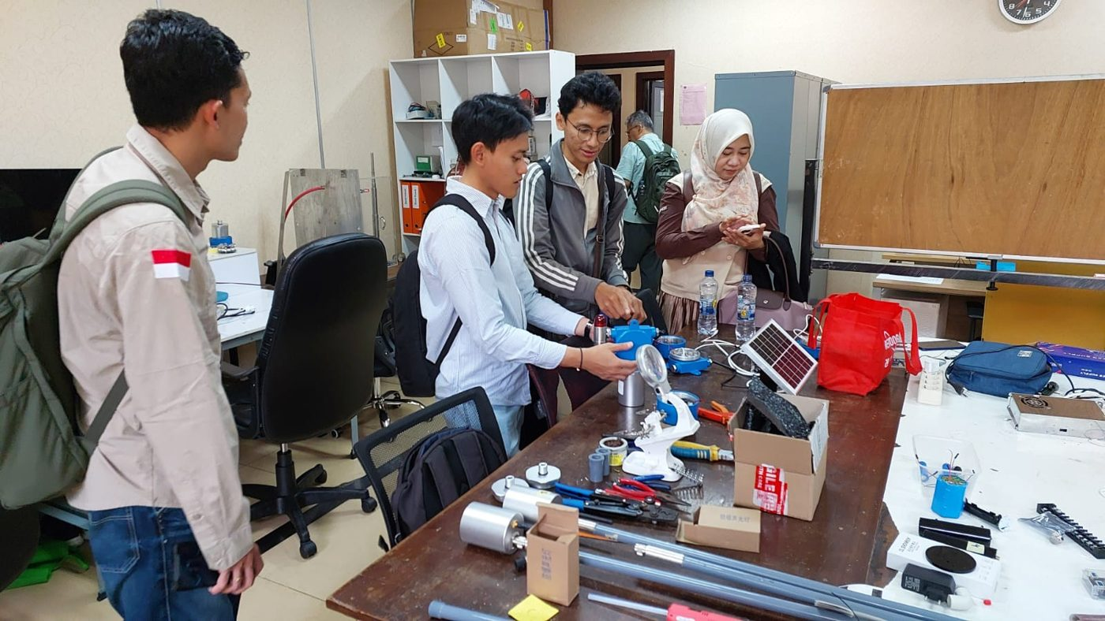  Foto 15 — Peninjauan perakitan prototipe di Lab IoT ITB | 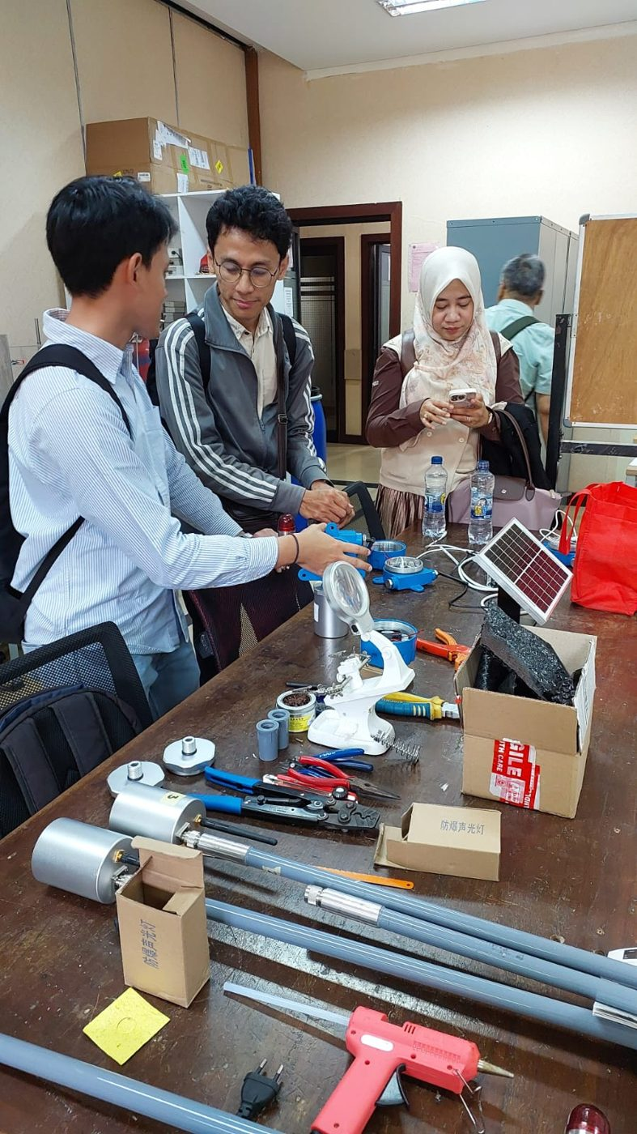  Foto 16 — Peninjauan perakitan prototipe di Lab IoT ITB
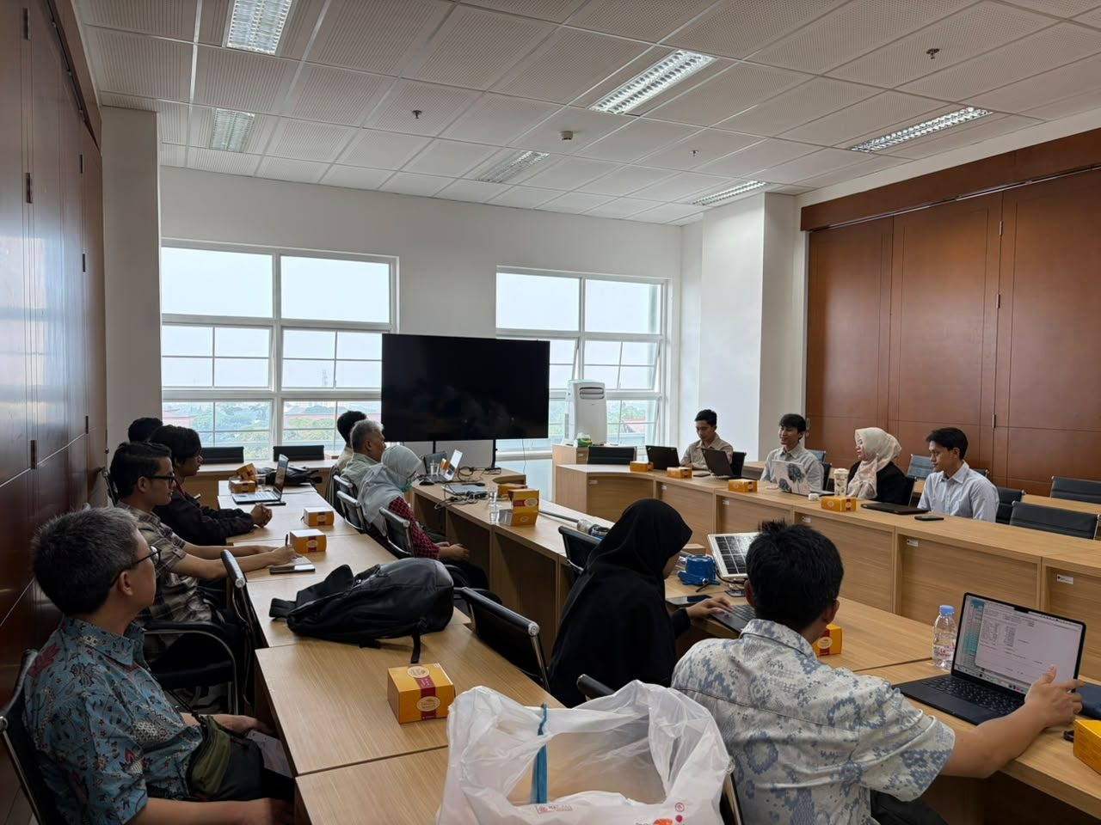  Foto 17 — Rapat pembahasan progres GLD | 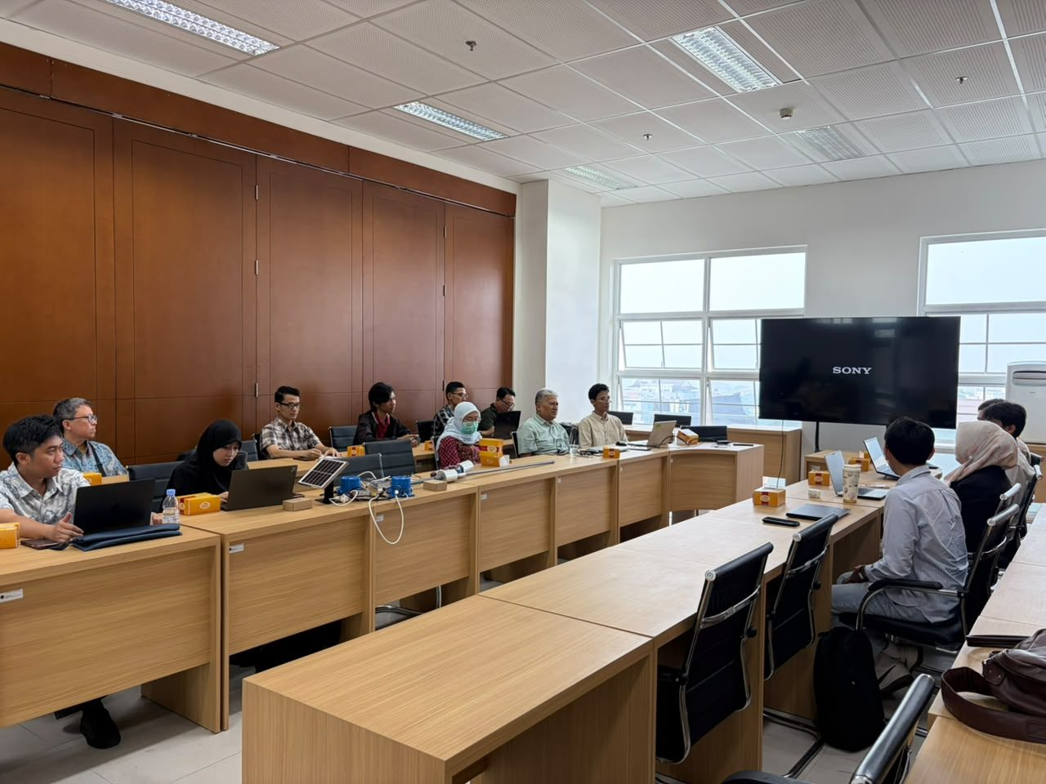  Foto 18 — Rapat pembahasan progres GLD

